***Checklist nieuwe werknemer***

Graag alle velden invullen

**Persoonlijke gegevens**

|  |  |
| --- | --- |
| **Naam:** | Noud de Brouwer |
| **Initialen:** | A.P. |
| **Achternaam:** | De Brouwer |
| **Geslacht:** | man |
| **Straat:** | Voldijkje 13 |
| **Postcode:** | 5053AG |
| **Stad:** | Goirle |
| **Geboortedatum:** | 27-04-1964 |
| **Geboorteland:** | Nederland |
| **Burgerservicenummer:**  **(BSN Nummer)** | 151671539 |
| **Nationaliteit:** | Nederlander |
| **Burgerlijke staat:** | ongehuuwd |
| **IBAN Bank Rekening nr.:** | NL04INGB0525878076 |
| **BIC-Code:** |  |
| **Privé e-mailadres:** | noud4@home.nl |

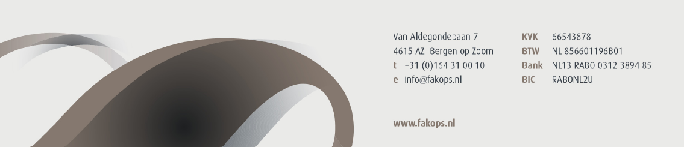

**Dienstverband gegevens**

|  |  |  |  |  |
| --- | --- | --- | --- | --- |
| **Functie omschrijving:** | Software developer | | | |
| **Startdatum dienstverband:** | 19-01-2022 | | | |
| **Contractduur in aantal maanden:**  (indien het een contract voor bepaalde tijd is) |  | | | |
| **Hoeveelste contract(en):** | 1st |  | |  |
| **Uren per week:**  (contractueel overeengekomen) | 38 | | | |
| **Werkdagen per week:**  (graag invulen op welke dagen werkzaam) | Maandag  Dinsdag  Woensdag | | Donderdag  Vrijdag | |
| **Salaris:**  (kies a.u.b. degene die van toepassing is) | 3700 | | 2771 | |
| **Per Maand:** | 3700 | | | |
| **Per Uur:** |  | | | |

|  |  |  |
| --- | --- | --- |
| **Salaris inclusief vakantiegeld:** | YES |  |
| **Oproepkracht (Oproepkracht):** |  | NO |
| **Loonheffingskorting:** | YES |  |
| **Wajong:** |  | NO |
| **arbeidsongeschikt: (Arbeidsgehandicapte)** |  | NO |
| **Andere toeslagen:** |  | |
| **Extra informatie:** |  | |

**\* Graag onderstaande meesturen**

* Kleurenkopie ID en/of paspoort
* Arbeidscontract (indien niet geleverd door FAKOPS)
* Ingevulde loonbelastingverklaring